二○一一年山东省青岛市初级中学学业水平考试
历 史 试 题

第Ⅰ卷(共60分)

一、单项选择题。本大题共30小题，每小题2分，计60分。在每小题所给的四个选项中， 只有一个答案是正确的。千万不要多选哦!
1. 2011年4月5日上午．万众嘲目的辛卯年黄帝故里拜祖大典在河南省新郑市隆重举行。共同的血缘、相同的情怀使黄帝故里拜祖大典吸引了大批海外游子。这一盛世国业现已成为海内外炎黄子孙寻根团聚的重大节日。此举，是因为黄帝
A.曾经打败了炎帝 B.发明了文字
C.是中华民族的“人文初祖” D.编制了乐谱
2.春秋时代，社会风雷激荡，烽烟四起，战火连天。春秋霸王串联起了整个春秋时代，他们见证了这数百年的兴衰荣辱。公元前7世纪后期，通过城濮大战，成为中原霸主的是
A.齐桓公 B.晋文公 C.宋襄公 D.楚庄王
3.《史记》记载，秦孝公死后，太子即位，守旧的贵族诬告商鞅“谋反”，商鞅也因此遭遇了车裂的命运。这主要是因为商鞅变法触动了大贵族的利益。商鞅变法内容中，最能触动大贵族利益的是
A.国家承认上地私有 B.允许土地自山买变
C.根据军功大小授予爵位和田宅 D.建立县制
4.“我无为而民自化，我好静而民自正，我无事而民自富，我无欲而民自朴。”“大小多少，报怨以德。图难于其易，为大于其细。天下难事必作于易，天下大事必作于细。”以上观点反映了诸于百家中哪一学派的思想主张
A.墨家 B.道家 C.法家 D.儒家
5.“与长城南北相呼应，同为世界之奇观”，它被称为“秦的三大水利工程之一”，它的兴修，沟通了长江水系和珠江水系，为中原与岭南也区的经济文化交流提供了有利的条件。这一水利工程是
A.大运河 B.郑国渠 C.灵渠 D.白渠
6.2010年10月8日，国务院总理温家宝在访问土耳其时说：“中国人民对土耳其人民一向怀有友好情谊。早在一千多年前，古丝绸之路就把双方联系在一起。”丝绸之路作为历史上横贯欧亚大陆的贸易交通线，它最早开通于
A.秦朝 B.汉朝 C.唐朝 D.元朝
7.有人曾经中肯地评价科举制：“自隋罢外选，招天下之人，聚于京师，春还秋往，乌聚云合。”科举制从隋朝的诞生到唐朝的完善、清朝的灭亡，历时l300多年，对中国历史产生过重大的影响。科举制度在隋唐时期的影响是
①收贵子弟无论优劣，都可以做官②促进了教育事业的发展③促进了文学艺术的发展
④改善了用人制度，读书人可以凭才学做官
A.①②③ B.①②④ C.①③④ D.②③④
8.“东赢有多远?芒履难丈精。袈裟作舟帆，合十忘生死，弘愿心中藏，普渡众生……”这是中央电视台播放的一部有关唐朝高僧的电视剧片尾曲。这部电视剧的主人公是
A.玄奘 B.鉴真 C.戒贤 D.戒日王
9.蒙古史书中记载：“没有逃避地方，只有冲锋打仗。没有平安幸福，只有互干杀伐。”最终改变这种局面的是以下哪位历史人物
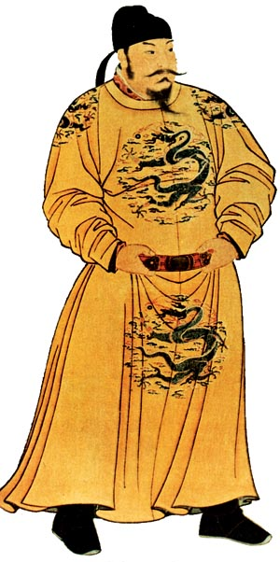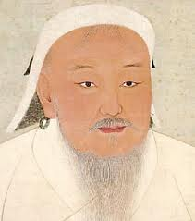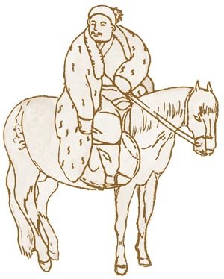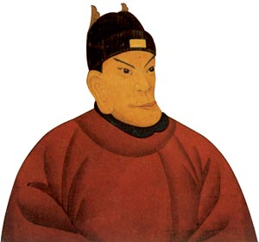
A B C D
10.统一多民族国家的巩固和发展，是中华民族生生不息、绵延不断、屹立于世界民族之林的根本。下列关于清朝时期巩固统一多民族国家的措施，发生于乾隆皇帝时期的是
A.册封达赖五世 B.册封五世班禅
C.设置驻藏大甩 D.平定大小和卓叛乱
11.中国医药学是一个伟大的宝库，蕴藏着许多珍贵的科学遗产。我国古代长期积累起来的药物知识，大部分载入历代的本草书籍中。明朝时，对本草学做出伟大贡献的医药学家是
A.孙思邈 B.华佗 C.张仲景 D.李时珍
12李大钊在《圆明园故址》中写道：“圆明两度昆明劫，鹤化千年未忍归，一曲悲笳吹不尽，残灰犹共晚烟飞。”诗中所说的“两劫”，其中“一劫”发生在八国联军促华战争期问，另“一劫”发生在
A.鸦片战争期间 B.第二次鸦片战争期间
C.甲午中日战争期间 D.中法战争期间
13.“楚歌声里霸图空，血染胡天烂漫红。煮豆燃箕谁管得，莫将成败论英雄。”这是l905年柳亚子《题太平天国战史》中的一首诗。这首诗不仅评价了太平天国的历史功绩，也体现了这一伟大历史事件的悲壮。1853年，太平天国起义军定都
A.西安 B.南京 C.永安 D.安庆
14.康有为在诗中写道：“海东龙泣舰沉波，上相锚轩(古代使臣乘坐的一种轻车)出议和……台人号泣秦桧歌，九城谣谍遍网罗。”该诗中的“议和”与下列哪一条约的签订有关
A.《南京条约》 B.《北京条约》
C.《马关条约》 D.《辛丑条约》
15.《近代中国的新陈代谢》一书中介绍说，l840年以来，中国因外患而遭受的每一次失败都产生过警悟的先觉者，但他们的周围和身后没有形成一个群体。甲午中日战争失败后，中国的民族具有群体意义的觉醒由此开始。请判断，这里“具有群体意义的觉醒”的标志性事件是
A.虎门销烟 B.洋务运动 C.公车上书 D.新文化运动
16.“红色战士志气昂，好比东方升起的太阳，不怕牺牲，英勇杀敌猛如虎，冲锋陷阵，无坚不摧谁敢当。”这是红军长征期间出现的一首战斗歌曲。以下长征途中发生的重大历史事件，按时间先后顺序排列正确的是
①湘江战役②巧渡金沙江③吴起镇会师④飞夺泸定桥⑤甘肃会师⑥爬雪山，过草地
A.①②④⑥③⑤ B.①②⑤③④⑥ C.②①④⑥⑤③ D①③④②⑥⑤
17.“麻雀叫，麻雀叫，日本人，真凶暴。夺我东二三省，杀我们同胞。小朋友!大家起来闹，日本糖果我不吃，东洋玩具我不要。”达首童瑶出现在下列哪一历史事件后
A.九一八事变 B.一二八事变 C.七七事变 D.八一三事变
18.抗日战争时期的《军政》杂志刊诗一首：“晴天霹雳太行头，万里阴霾一鼓收。英帅朱彭筹此役，竟扶危局定神州。”这首诗描绘的是1940年中国军队主动出击日军的最大规模战役。这场战役是
A.平型关大捷 B.百团大战 C.淞沪会战 D.台儿庄战役
19.西藏和平解放以来，在党中央领导下，地区面貌发生了翻天覆地的变化。2011年“富民兴藏”战略的提出和实施，更加凸显了党和国家领导人对西藏发展的高度关注，今年是西藏和平解放
A.59周年 B. 60周年 C.61周年 D.62周年
20.1992年被人们称为中国改革的分水岭。“如果说此前中国一直在隧道中探索，l992年应该说人们终于看到了隧道口的光亮。”作出这一判断的主要依据是1992年党中央提出了建立社会主义市场经济体制。这一次策是党在下列哪一次会议上提出和制定的
A.十二大 B.十三大 C.十四大 D.十五大
21.2011年3月6目，国家副主席习近平参加了十一届_全国人大四次会议香港和澳门代表团的审议，对港澳地区明天的发展提出了殷切期望。在“十二五”规划启航之际，香港和澳门被历史性地列为专章进行闸述，这都体现了党和国家领导人对香港和澳门的强大支持与关怀。下列有关香港和澳门的历史，说法正确的是
①香港、澳门自古以来就是中国的领土 ②l842年英国完全占领香港 ③我国运用“一国两制”成功解决了香港问题和澳门问题 ④1987年中英两国正式签署关于香港问题的联合声明⑤1997年7月1日香港回归
A.①②⑤ B.①③④⑤ C.①③⑤ D.①②③④
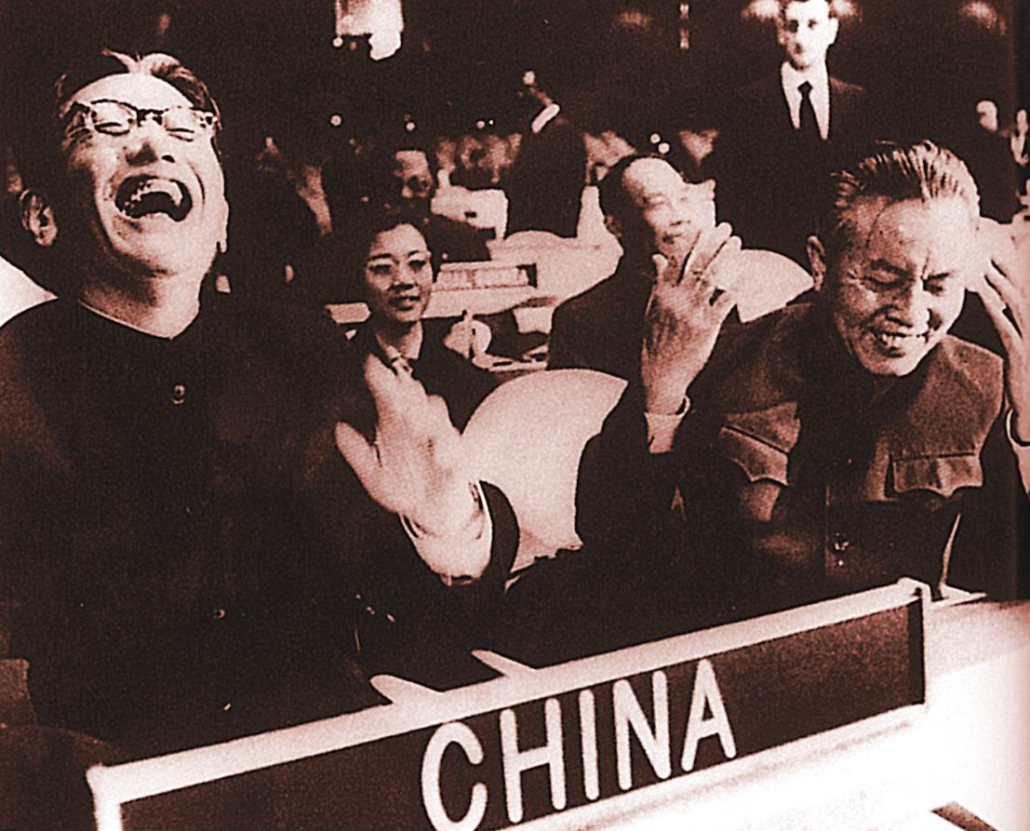
22.1971年10月25日，美国代表布什说：“这是联合国历史上的转折点，反西方国家在美国威信动摇时第一次击败了美国。”结合右图判断，这一“转折点”是指哪一历史事件
A.中国在日内瓦会议取得外交胜利
B.中国代表国促进万隆会议圆满成功
C.中国加入世界贸易组织
D.中国恢复在联合国的合法席位
23.英国人富勒在《西洋世界军事史》中说：“随着这一战，我们也就站在了西方世界的门坎上面，在这个世界之内，希腊人的智慧为后来的诸国，奠定了立国的基础。”文中“这一战”发生在公元前5世纪后期，它是东西两大古文明的碰撞，在世界古代史上产生了重要的影响。请你判断，“这一战”是
A希波战争 B.布匿战争 C.罗马内战 D.十字军东征
24.布克哈特在《______文艺复兴时期的文化》一书中这样说：“在中世纪，人类意识的两方面――内心自省和外界观察都一样，一直处在一层共同的纱幕之下…… 在________，这层纱幕最先烟消云散。”据你判断，横线上应该填写的圜家是
A.德国 B.意大利 C.英国 D.法国
25.“战争中的第一人，和平中的第一人，他的同胞心中的第一人”是美国独立战争时期位老兵的话。话中的“第一人”带领美国人民打破厂英国的殖民枷锁，他是
A.林肯 B.罗斯福 C.杜鲁门 D.华盛顿
26.1789年7月14日，这一天在法国国王看来十分平常，甚至有些平淡。但是，就是国王认为平淡的这一天、却成为一个改写法国历史的最重要的日子，因为这一天发生了
A.攻占巴士底狱 B.法兰西第一共和国成立
C.来克星顿枪声 D.拿破仑发动雾月政变
27.“火车教会人们守时，准时准点成为现代生活的准则。”追溯历史，1825年，名为“旅行者号”火车机车的试车成功，开辟了陆上运输的新纪元，为人们的生产和生活带来了极大的便利。火车机车的发明者是
A.史蒂芬孙 B.瓦特 C.哈格里夫斯 D.卡尔·本获
28.丘吉尔曾说过：“斯大林是一个世上无出其右的最大的独裁者，他接过俄国时，俄国只有木犁，而当他撒手人寰时，俄国已拥有核武器。”发生达一变化的原因，主要是因为斯大林
A.适时实施了战时共产主义政策
B.适时实施了新经济政策
C.合理吸收了西方国家的经济建设经验
D.开创并实行了高度集中的政治经济体制
29.已故英国史学家约翰·惠勒·贝内特说：“(这个协定)是西方国家的极大耻辱，德国的征服政策，就像两股并行的溪水在奔流，他们将在一点交叉。”该协定的签订，把绥靖政策推向了顶峰。这一协定的签订地点是
A.柏林 B.科隆 C.慕尼黑 D.汉堡
30.2011年是苏联“剧变”20用年。提到这次“剧变”，我们有许多关于苏联解体的不同解说。其中，“领导人因素说”一直是最有影响的“主流”说法之一。苏联解体时的国家领导人是
A.赫鲁晓夫 B.戈尔巴乔夫 C.叶利钦 D.勃列日涅夫

第Ⅱ卷(共40分)

二、填空补缺。本大题共4小题10个空，每空1分，计10分。错别字不得分。
31.门券见证历史。门券是一种很有历史价值的收藏品．也是社会历史发展的见证物在昭君墓参观券的左端有董必武老先生所写的一首诗“昭君自有千秋在，胡汉和亲识见高。词客各舒胸臆懑，舞文弄墨总徒劳。”诗中的“胡”指的是 (民族),昭君出塞发生在 (皇帝)时期.
32邮禁记载历史，基于邮票回顾历史上的中美关系，也能从中看出双方关系的发展变化。继美国于l942年发行了有史以来第一套反映中国题材的《抗战建国》邮票以来，双方在历史上陆续发行了具有重要纪念意义的邮票。l971--1973年，我国连续发行了三套共l2枚以乒乓球运动为主题的邮票，展示了强大的“乒乓外变”攻势；l972年2月，美国总统 访华，双方在上海签署《 》。以此为契机，我国于l973年发行了编号为57—62《熊猫》邮票一套6枚，中美关系不断改善和发展。I979年，中美正式建立外变关系
33.旅游感悟历史。“读万卷书，行万里路”，，旅游能够让我们更好地体味历史。站在都江堰大坝之上，我们缅怀二千多年前的秦国蜀郡太守 ，感叹他的聪明才智，敬佩之情油然而生；登临长城，面对群山，我们仿佛看到明代气势宏伟的长城从鸭绿江边一路蜿蜒向西，直到 ；来到埃及，悠悠驼铃声中，我们游览世界七大奇迹中唯一留存至今的 ，用心聆听它对历史的述说。
34.科技推动历史。科技的日新月异改变着世界，科技的发展进步影响着我们的生活。回顾历史，第一次科技革命使人类进入到了“ ”时代，第二次科技革命使人类进入到了
“ ”时代，第三次科技革命则使人类进入到了 的社会。

三、完成表格。本大题共1小题，计3分。错别字不得分。
35.填写历史上重要改革简表。(每空l分，共计3分)
改革名称 | 改革内容(意义)
 | 迁都洛阳，实行“汉化”政策
 | 规定农奴在法律上是“自由人”
 | 使日本由封建社会过渡到资本主义社会
四、材料解析。本大题共4小题，计21分。
36.中国古代“大一统”的政治格局的形成、发展，跟中央集权制度的不断完善是密切相关的。我国古代的君主专制中央集权体制在两千多年的发展过程中，同样也经历了一个形成、发展、巩固，强化的过程。
请回答：(5分)
(1)请写出我国历史上第一个统一的中央集权的封建国家名称。(1分)
(2)西汉时为加强中央集权，在思想上采取了什么措施？(1分)
(3)元朝政府为对全国实行有效的统治实行了什么制度，(1分)
(4)明朝时为加强君主专制，采取了许多措施，请你列举其中一条。(1分)清朝哪一机构的设置标志着君主专制制度达到了顶峰？(1分)

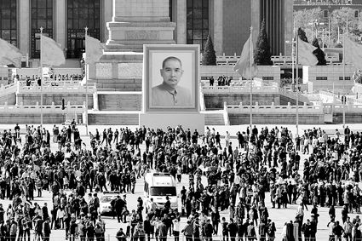
37.阅读下列材料：
材料一 昨夜，天安门广场中山像摆放工作连夜展开。6米高、近两吨重的中山像被安置在天安门广场正中。(如右图)新中国成立以来，天安门广场每年五一、十一都要摆放孙中山画像，以示对中国革命之父孙中山先生的纪念。但今年摆放孙中山先生画像又有不同凡响的意叉，今年是辛玄革命100周年，包括台湾地区在内的全国各地纷纷准备举行各种形式的纪念活动。
-----摘自2011年4月28日《北京日报》
材料二 胡锦涛在一次纪念活动中指出：中国共产党是孙中山革命事业最坚定的支持者、最亲密的合作者、最忠实的继承者。
材料三 实现祖国完全统一，是中华民族的根本利益所在，也是全体中华儿女的共同愿望和神圣职责。
请回答：(6分)
(1)1905年．孙中山建立的统一的革命组织是什么？(1分)他领导辛亥革命的指导思想是什么?(1分)

(2)材料一提到，全国各地纷纷准备举行辛亥革命纪念活动孙中山领导的辛亥革命有什么重大历史意义?(1分)

(3)材料二中指出“中国共产党是孙中山革命事业最亲密的合作者”，旖你列举一个国共合作下的重要历史事件。(1分)

(4)根据材料三，谈一谈我们今天纪念孙中山领导的辛亥革命有什么现实意义7(1分)
为当今中学生，你认为应该从孙中山先生身上学习哪些优秀品质？(1分)
38.阅读下列材料：
90年征途漫漫，90年荣耀辉煌。90年来，中国共产党团结带领全国各族人民战胜各种艰难险阻，取得了新民主主义革命和社会主义革命、建设、改革的伟大胜利，谱写了中华民族自强不息、实现复兴的奋斗凯歌。
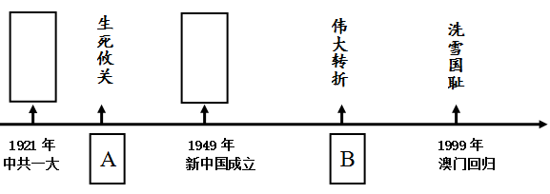
请回答：(6分)
(1)1921年，中共一大召开。会议选举出的中央局书记是谁?(1分)

(2)请从“当家作主”、“民主科学”、“自强求富”、“开天辟地”四个词语中选择两个最恰当的分别填写在年代尺上方的相应长方框内。(1分)

(3)A、B两处分别为中国共产党历史上召开的具有转折意义的两次会议：A处是 会议； (1分)B处会议召开的时间是 年，在本次会议上作出了实行 的伟大决策。 (2分)

(4)“读史使人明智”。回顾党的奋斗历程，它对你有什么启示？请写出你感触最深的一点。
(1分)

39.阅读下列材料：
材料一
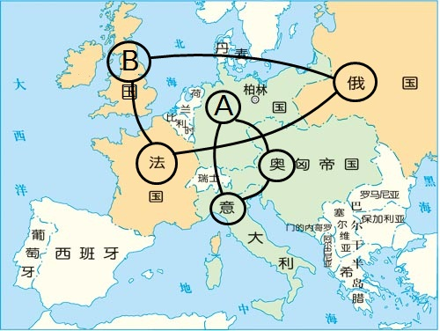
两大军事集团形势示意图

材料二 昨天，1941年12月7日，一个遗臭万年的日子，美利坚合众国遭到了日本帝国海空军部队突然和蓄谋的进攻，……我要求国会宣布：自1941年12月7日星期目日本进行无缘无故和卑鄙怯懦的进攻时起，合众国和日本国进入战争状态。
------罗斯福“一个遣臭万年的日子”
材料三 第二次世界走战是一场规模空前的战争，它给世界人民带来了巨大的灾难。据估计，死亡人数约6000万，物质损失超过40000亿美元。
请回答：(4分)
(1)材料一中的两大军事集团疯狂扩军备战，导致了第一次世界大战的爆发。请分别写出A、
B两国所在的军事集团的名称。
A ；(0.5分) B 。(0.5分)
(2请写出第一次世界大战爆发的导火线；(0.5分)一战中被称为“绞肉机”的战役是什么？
(0.5分)

(3)材料二中，罗斯福所说的“遗臭万年的日子”发生了第二次世界大战中一个重要的历史事件。这一历史事件的名称是什么?(0.5分)为了尽快打败法西斯国家，l945年2月，反法西斯国家召开了哪一次会议?(0.5分)
(4)材料料三告诉我们，二战带给人类巨大的灾难和损失。结合当今国际形势，你认为怎样才能避免战争的悲剧不再重演？(1分)(答出两条即可得1分)

五、学以致用。本大题6分。
40.当今，经济全球化已显示出强大的生命力，并对世界各国经济、政治、军事、社会、文化等所有方面，甚至包括思维方式等，都造成了巨大的冲击，经济全球化对每个国家来说，都是一柄双刃剑，既是难得的机遇，又是严峻的挑战。请你根据所学知识，结合经济全球化的影响，就我们该如何应对这一趋势，顺应历史潮流，谈一谈你的观点和看法。
要求：题目自拟，观点明确，有史有论，史论结合，条理清晰，语言流畅，字数不少于200字。

二○一一年山东省青岛市初级中学学业水平考试
历史试题参考答案及评分标准
一、单项选择题。本大题共3()小题，每小题2分，计60分。
题号 | 1 | 2 | 3 | 4 | 5 | 6 | 7 | 8 | 9 | 10
答案 | C | B | C | B | C | B | D | B | B | D
题号 | 11 | 12 | 13 | 14 | 15 | 16 | 17 | 18 | 19 | 20
答案 | D | B | B | C | C | A | A | B | B | C
题号 | 21 | 22 | 23 | 24 | 25 | 26 | 27 | 28 | 29 | 30
答案 | C | D | A | B | D | A | A | D | C | B

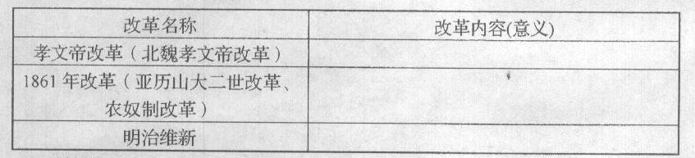
二、填空补缺。本大题共4小题l0空，每空l分，计I0分。错别字不得分。
31.匈奴 汉元帝
32.尼克松 《中美联台公报》
33.李冰 嘉峪关 金字塔
34蒸汽 电气 信息化
三、完成表格。本丈题共1小题3分。错别字不得分。
改革名称 | 改革内容(意义)
孝文帝(北魏孝文帝的改革) | 迁都洛阳，实行“汉化”政策
1861年改革(亚历山大二世改革、农奴制改革) | 规定农奴在法律上是“自由人”
明治维新 | 使日本由封建社会过渡到资本主义社会
四、材料解析。本大题共4小题，计21分。
36.(1)秦朝。(1分)
(2)罢黜百家。独尊儒术。(1分)
(3)行省制度。(1分)
(4)改革行政机构，废行省，没三司；废丞相，权分六部，设立厂卫特务机构；八股取士；明成削藩；迁都北京等。(1分)(答出任意一条即可得分) 军机处。(1分)
37.(1)同盟会(或中国同盟会)。(1分)三民主义(或民族、民权、民生)。(1分)
(2)推翻了清朝的统治，结束了我国两千多年的封建帝制，使民主共和观念深入人心。(1分)
(3)黄埔军校的创建、北伐战争、抗日战争等。(1分)(答出任意一条即可得分)
(4)意义：团结海内外华人，完成祖国统一大业；海峡两岸炎黄子孙共同追随孙中山先生的脚步，促进两岸经济文化交流，共谋祖国利平统一，努力实现中华民族在21世纪的伟大复兴等。(1分)(意思相近即可得分)
学习：孙中山先生紧跟时代步伐，与时俱进；顺应时代变化，不断完善自己：具有坚定的信念和远大的理想；具有不屈不挠的斗争精神、忧国忧民的意识等。(1分)(言之有理即可得分)
38.(1)陈独秀(1分)
(2)自左至右依次填写“开天辟地”、“当家作主”。(1分)
(3)A遵义；(1分) B 1978、改革开放。(2分)
(4)没有共产党，就没有新中国；中国共产党是全国各族人民的领导核心；中国共产党不怕困难，勇于面对挫折，奋勇前进；马克思主义和中国实践相结合才能取得革命胜利等。(1分)
(言之有理，思想观点正确，即可得分)
39.(1)A三国同盟；(0.5分)B 三国协约(0.5分)
(2)萨拉热窝事件；(0.5分)凡尔登战役(0.5分)
(3)珍珠港事件(或日本偷袭珍珠港)；(0.5分)雅尔塔会议(0.5分)
(4)加强各国的交流与合作，反对霸权主义，反对殖民主义；用和平的方式解决各国的争端；
发挥联合国的作用等。(1分)(言之有理即可得分)
五、学以致用。本大题6分。
40.评分标准：
第一层次：没有答题或完全离题，不得分。
第二层次：认识片面；或有史无论，简单罗列史实，未用自己的语言进行评述；或有论无史，与现实联系不密切，得l—2分；无题目扣l分。
第三层次：有史有论，且史论结合基本准确合理，但在知识和认识上有少量错误，或条理上不够清晰，逻辑上不够严密，得3—4分。
第四层次：史论结合，观点明确，史实准确，评述合理，条理清晰，逻辑严谨，得5--6分。
如学生语言富有个性魅力，观点有独到创新之处，卷面条理、规范，书写工整，可酌情加1--2分。，但总分不能超过6分。若学生答案少于50字，一般得分不应超过2分。

说明：以上答案仅供参考。若学生答案不拘所给答案的文字表述，意思相近且言之成理，教师阅卷时须酌情给分。

